**Дефект 1**

Заголовок: Некорректный плейсхолдер в инпуте поиска при открытии страницы “Поиск по вопросам”.

Окружение:

* Google Chrome, Версия 109.0.5414.120 (Официальная сборка), (64 бит)
* Windows 7 Максимальная, 64- разрядная операционная система

Шаги для воспроизведения 1:

1. Открыть веб-страницу [www.tsum.ru](http://www.tsum.ru)
2. Перейти на футер во вкладку “Вопросы и ответы”
3. Открыть в меню “Пункты выдачи заказов”
4. Открыть вкладку “Есть ли в моем городе пункт выдачи заказов ЦУМ?”
5. Обновить страницу

Шаги для воспроизведения 2:

1. Перейти по ссылке: https://www.tsum.ru/faq/punkty-vydachi-zakazov/est_li_v_moej_gorode_punkt_vydachi_zakazov_tsum/

Ожидаемый результат:

В плейсхолдере отображается “Поиск по вопросам” без лишнего символа.

Фактический результат:

В плейсхолдере отображается “Поиск по вопросам” с лишним символам.

Скриншоты:

1. Открыть веб-страницу [www.tsum.ru](http://www.tsum.ru)

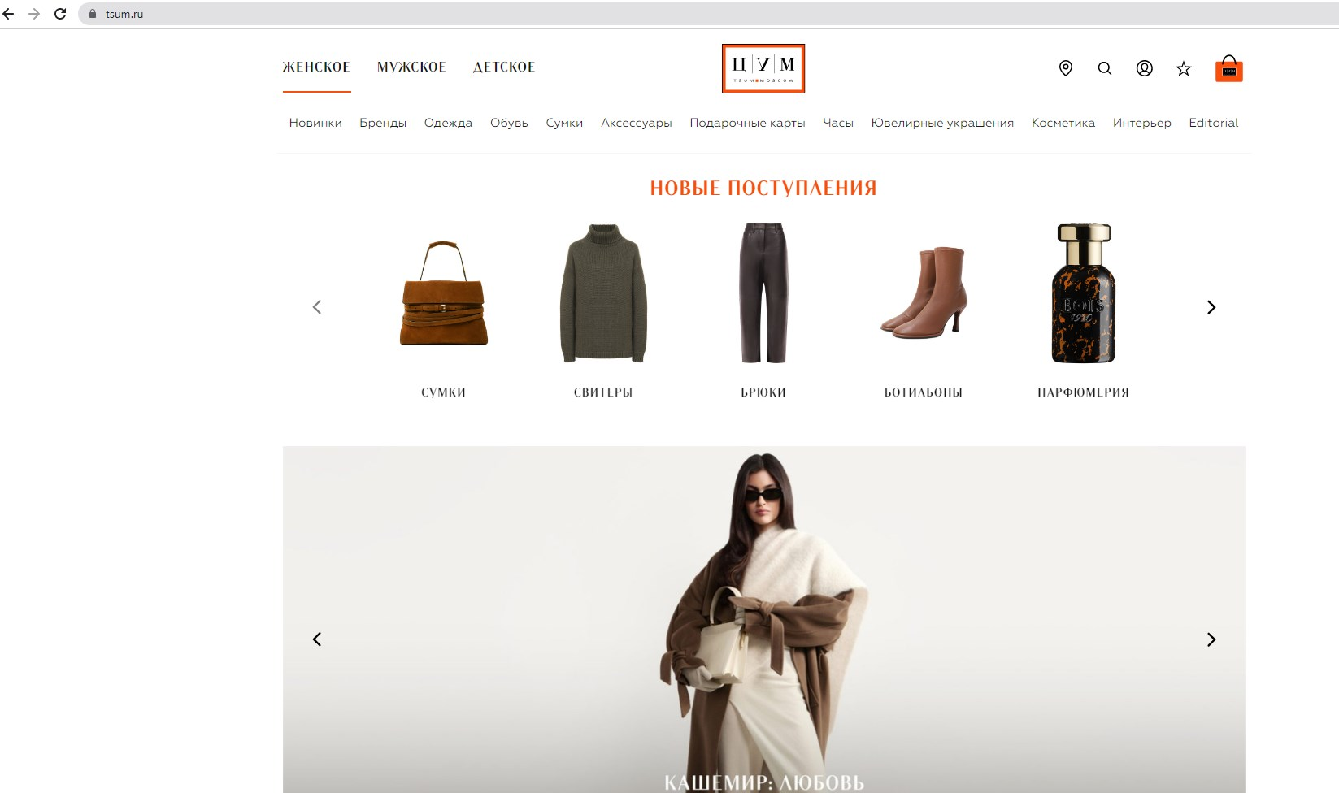

1. Перейти на футер во вкладку “Вопросы и ответы”

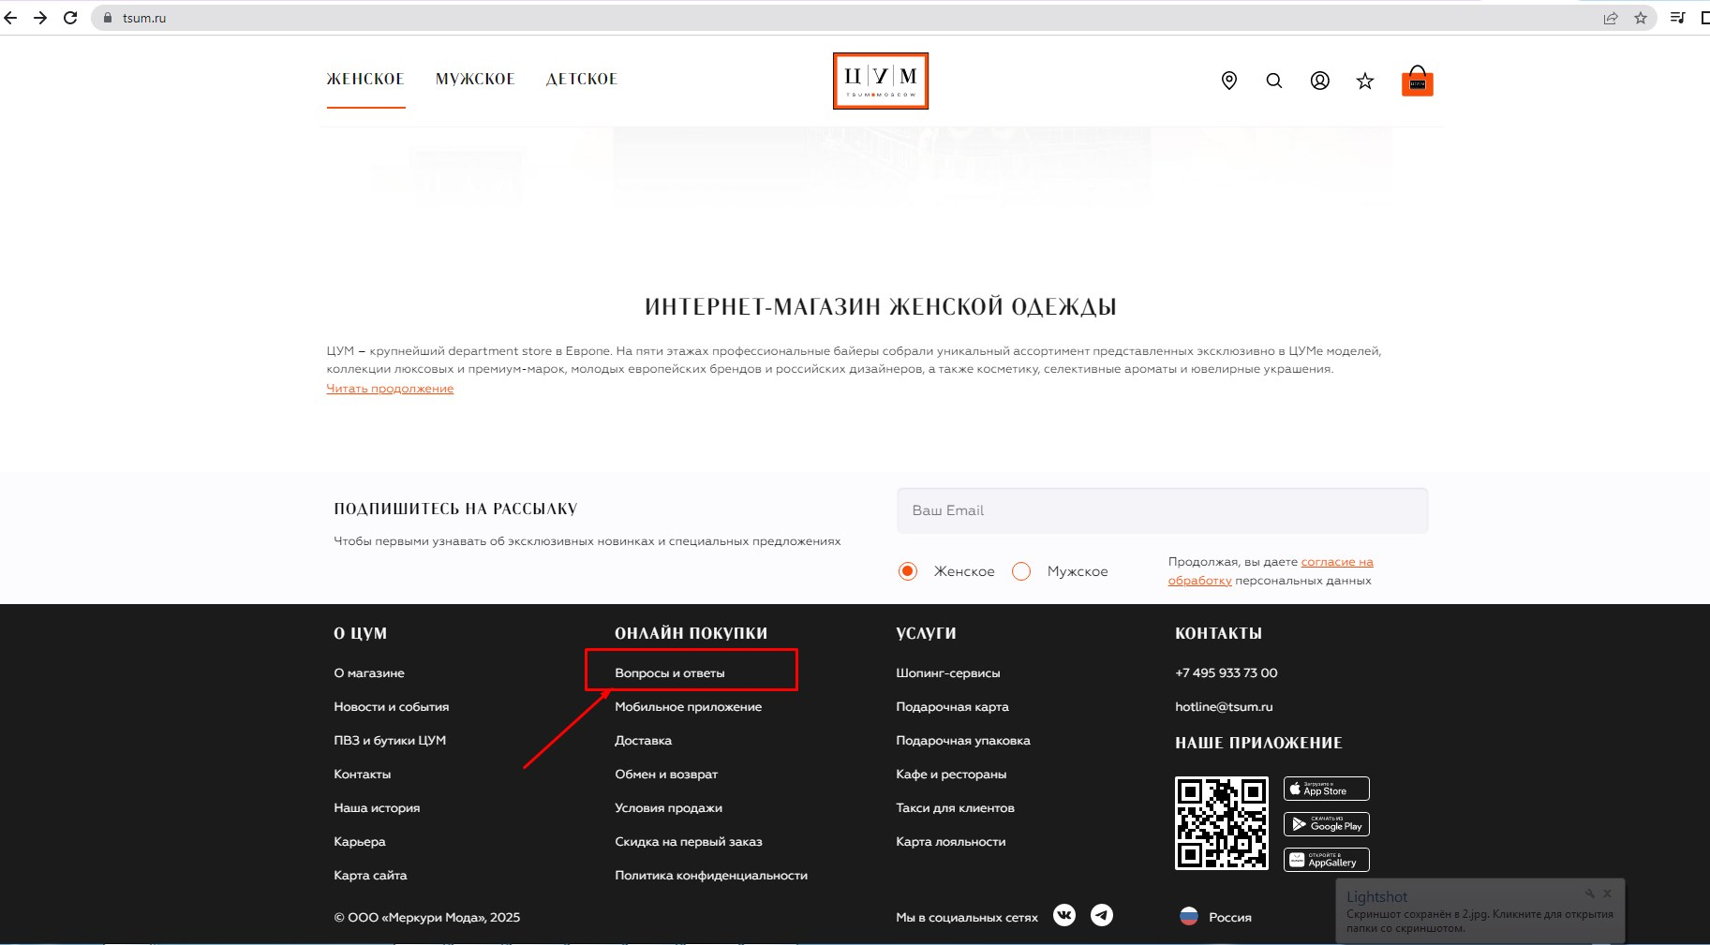

1. Открыть в “Есть ли в моем городе пункт выдачи заказов ЦУМ?”

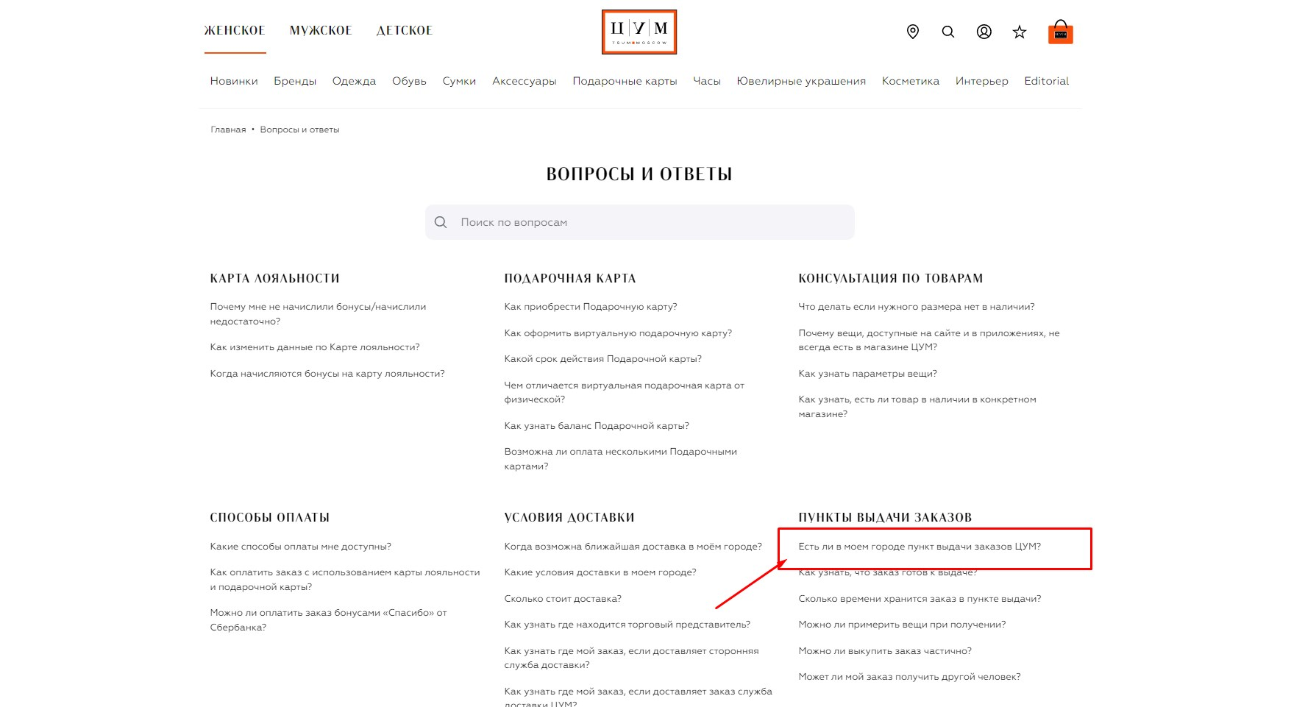

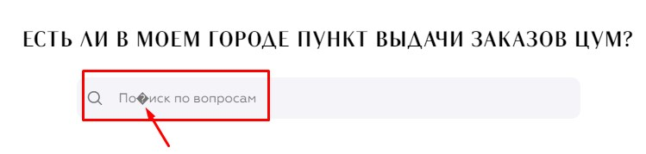

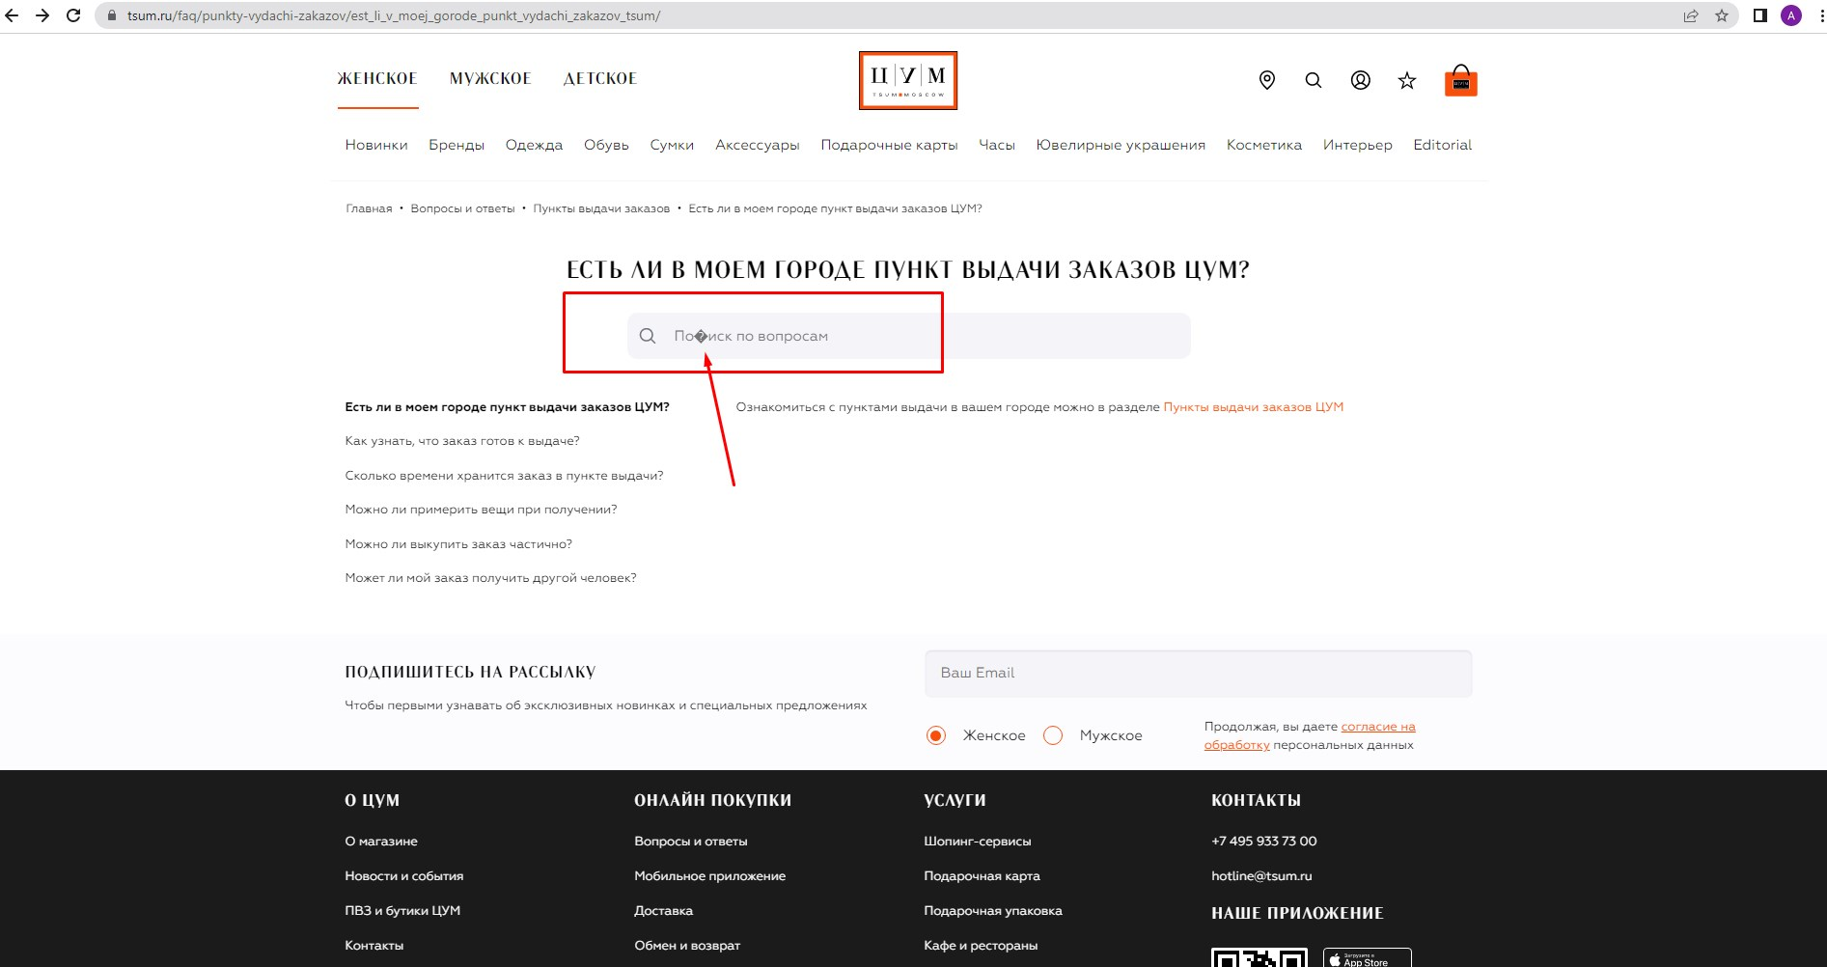

Тест-кейс 1

| ID | 001 |
| --- | --- |
| Название | Проверка плейсхолдер в инпуте поиска при открытии страницы “Поиск по вопросам”. |
| Описание | Проверить корректный плейсхолдер в инпуте поиска при открытии страницы “Поиск по вопросам |
| Шаги для воспроизведения: | 1. Открыть веб-страницу [www.tsum.ru](http://www.tsum.ru) 2. Перейти на футер во вкладку “Вопросы и ответы” 3. Открыть в меню “ПУНКТЫ ВЫДАЧИ ЗАКАЗОВ” 4. Открыть вкладку “Есть ли в моем городе пункт выдачи заказов ЦУМ?” 5. Обновить страницу 6. нажать на плейсхолдер 7. ввести текст в плейсхолдер 8. При вводе текста в плейсхолдер, плейсхолдер скрылся |
| Ожидаемый результат: | В плейсхолдере отображается “Поиск по вопросам” и скрывается при вводе текста |
| Статус | Passed |
| Приоритет | Low |

**Дефект 2**

Заголовок: Повторное нажатие на кнопку "Новости и события" приводит к загрузке следующей страницы вместо обновления текущей на странице "Новости и события"

Окружение:

### Google Chrome, Версия 109.0.5414.120 (Официальная сборка), (64 бит)

* Windows 7 Максимальная, 64- разрядная операционная система

Шаги для воспроизведения 1:

1. Открыть веб-страницу [www.tsum.ru](http://www.tsum.ru)
2. Перейти на футер во вкладку “О Магазине”
3. Открыть в боковом меню “НОВОСТИ”
4. Открыть в вкладку “Новости и события”

Шаги для воспроизведения 2:

1. Перейти по ссылке: <https://www.tsum.ru/news/>
2. Нажать вкладку “Новости и события”

Ожидаемый результат:

Страница обновилась (переход по той же ссылке)

Фактический результат:

Подгрузилась вторая страница новостей - URL поменялся на:

https://www.tsum.ru/news/**?page=2**

Скриншоты:

1. Открыть веб-страницу [www.tsum.ru](http://www.tsum.ru)

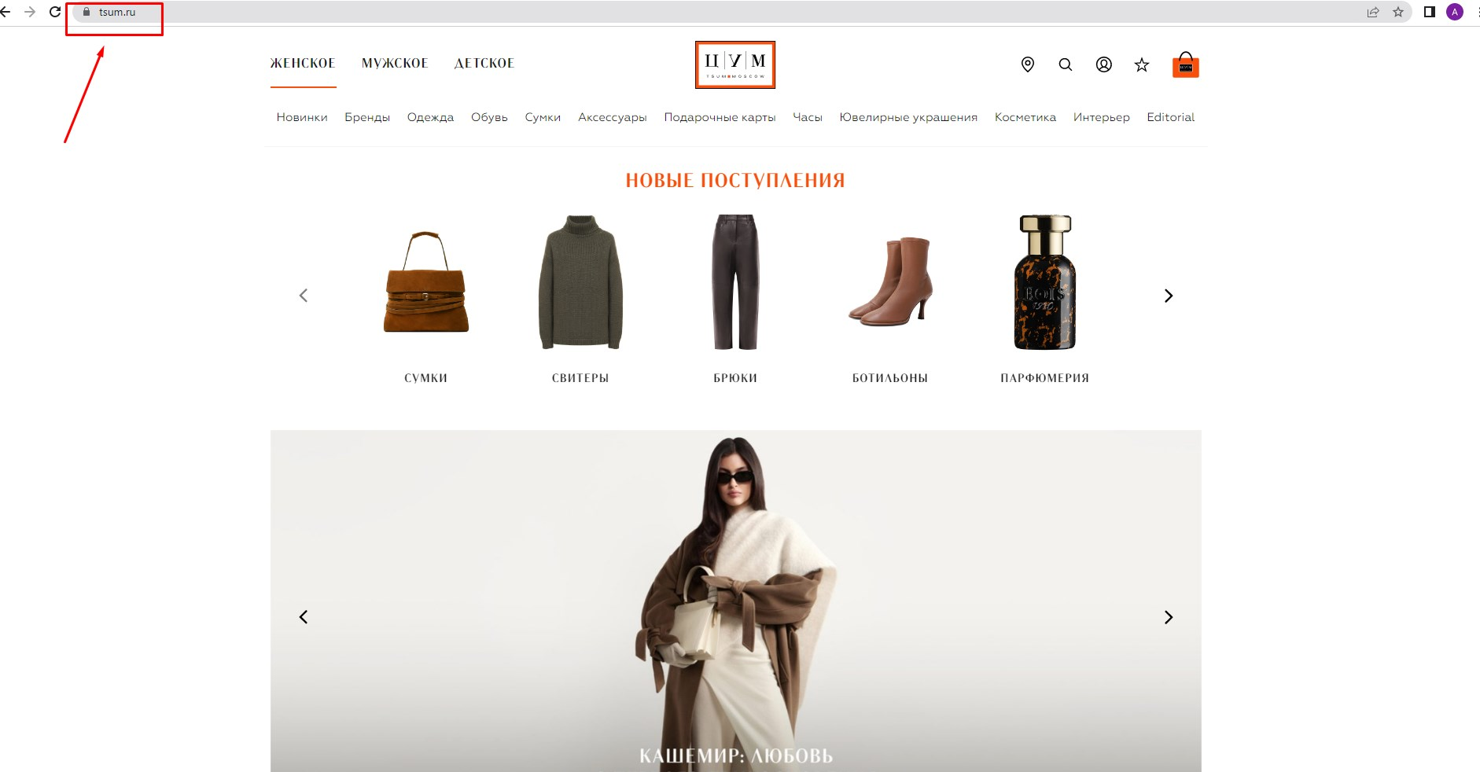

1. Перейти на футер во вкладку “О Магазине”

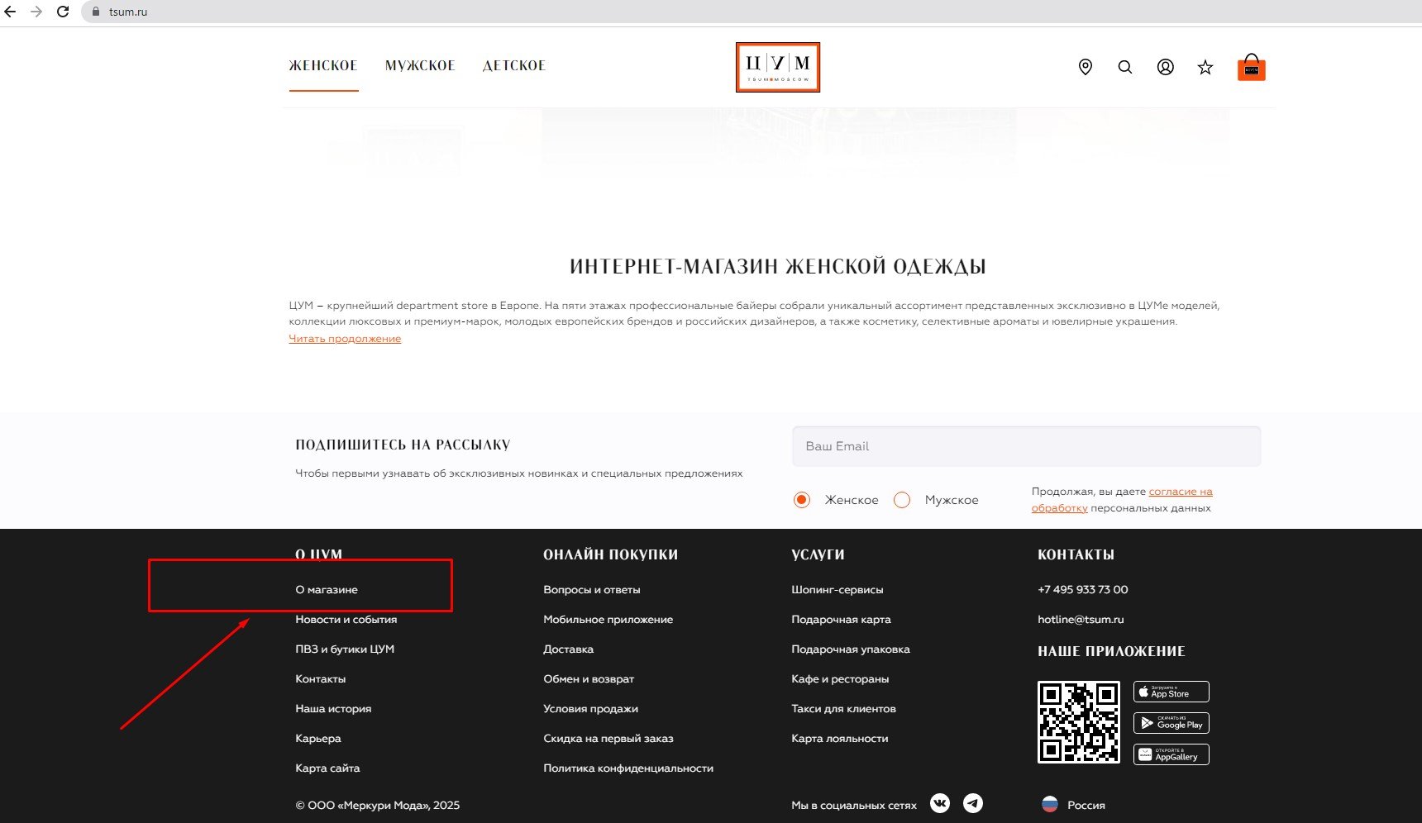

1. Открыть в боковом меню “НОВОСТИ”

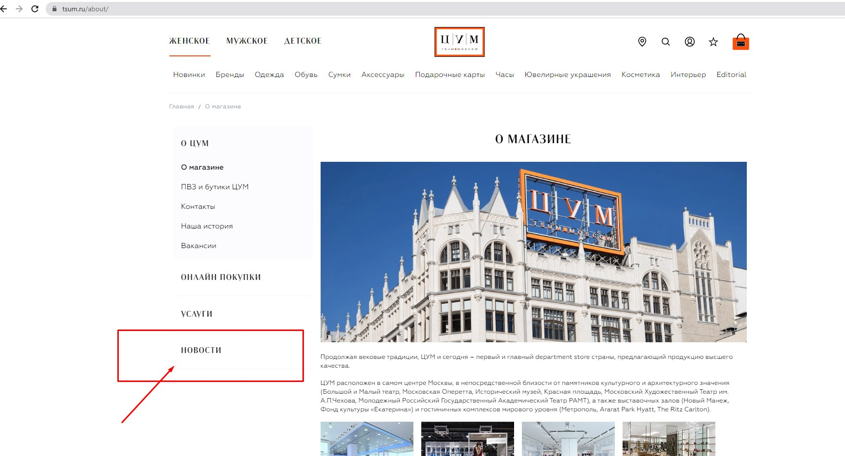

1. Открыть вкладку “Новости и события”

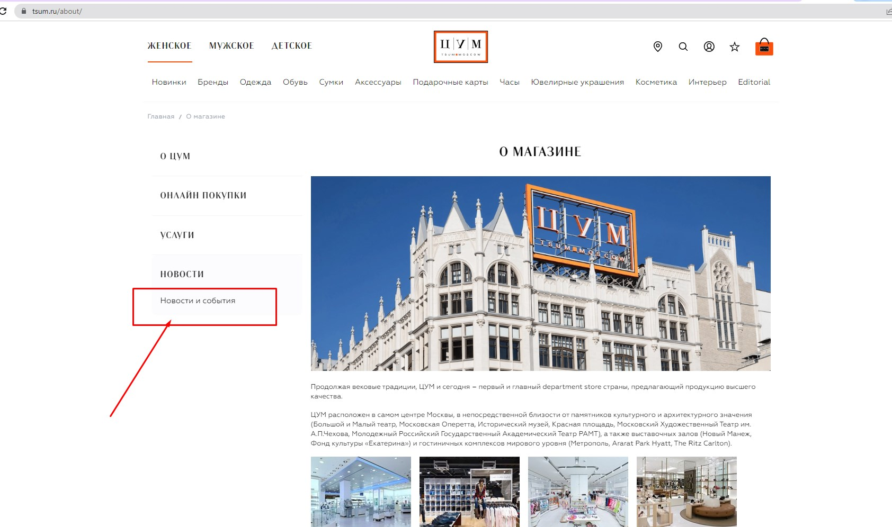

1. Подгрузилась вторая страница новостей - URL поменялся на: https://www.tsum.ru/news/**?page=2**

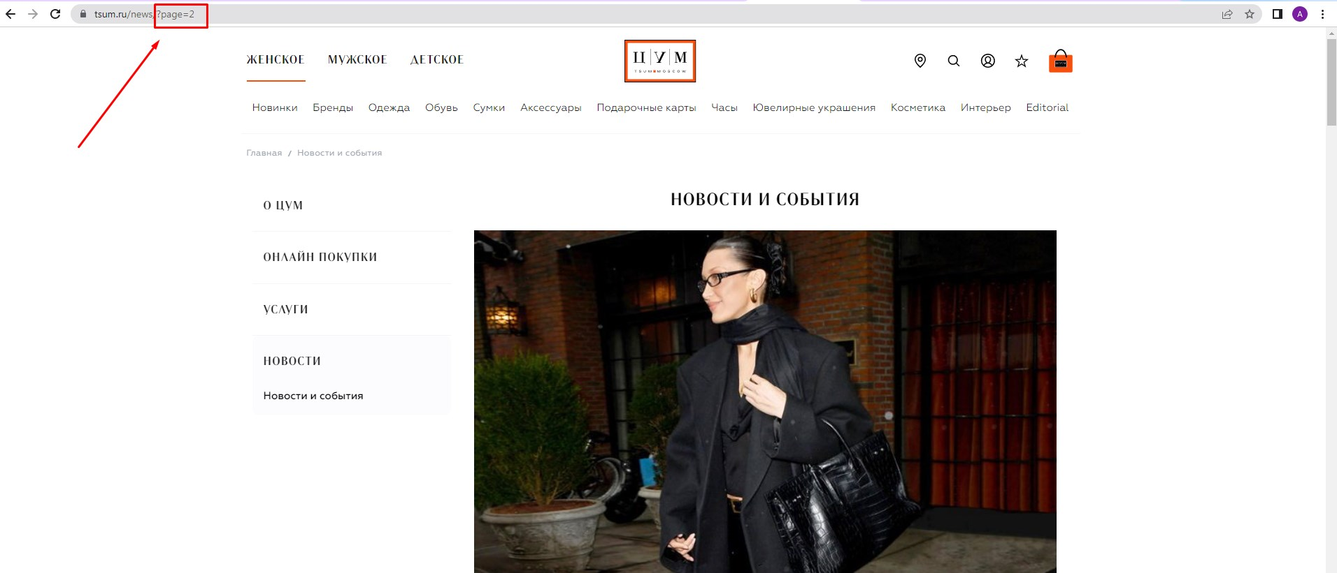

1. При повторном нажатии “Новости и события” Подгрузилась третья страница новостей - URL поменялся на: https://www.tsum.ru/news/?page=3



Тест-кейс 2

| ID | 002 |
| --- | --- |
| Название | Проверка вкладки “Новости и события” |
| Описание | Проверка вкладки “Новости и события” на работоспособность |
| Шаги для воспроизведения: | 1. Открыть веб-страницу [www.tsum.ru](http://www.tsum.ru) 2. Перейти на футер во вкладку “О Магазине” 3. Открыть в боковом меню “НОВОСТИ” 4. Открыть в вкладку “Новости и события” |
| Ожидаемый результат: | Страница загрузилась и работает |
| Статус | Passed |
| Приоритет | Low |

**Дефект 3**

Заголовок: Нажать на кнопку перехода в категорию “Все товары” “Комплект постельного белья” ведет на неверную страницу.

Окружение:

* Google Chrome, Версия 109.0.5414.120 (Официальная сборка), (64 бит)
* Windows 7 Максимальная, 64- разрядная операционная система

Шаги для воспроизведения 1:

1. Открыть веб-страницу [www.tsum.ru](http://www.tsum.ru)
2. Открыть в Меню “Интерьер”.
3. Открыть в боковом меню “Текстиль”.
4. Открыть в подменю “Комплект постельного белья”.
5. Выбрать товар ”FRETTE” “Комплект постельного белья Luxury Glowing Weave”.
6. Нажать на кнопку перехода в категорию “Все товары” “Комплект постельного белья”.

Шаги для воспроизведения 2:

1. Перейти по ссылке: https://www.tsum.ru/product/5631301-komplekt-postelnogo-belya-luxury-glowing-weave-frette-seryi/
2. Нажать на кнопку перехода в категорию “Все товары” “Комплект постельного белья”.

Ожидаемый результат:

Переход по сортировке “Все товары” “Комплект постельного белья”

Фактический результат:

Переход в “Каталог товаров”

Скриншот:

1. Открыть веб-страницу [www.tsum.ru](http://www.tsum.ru)

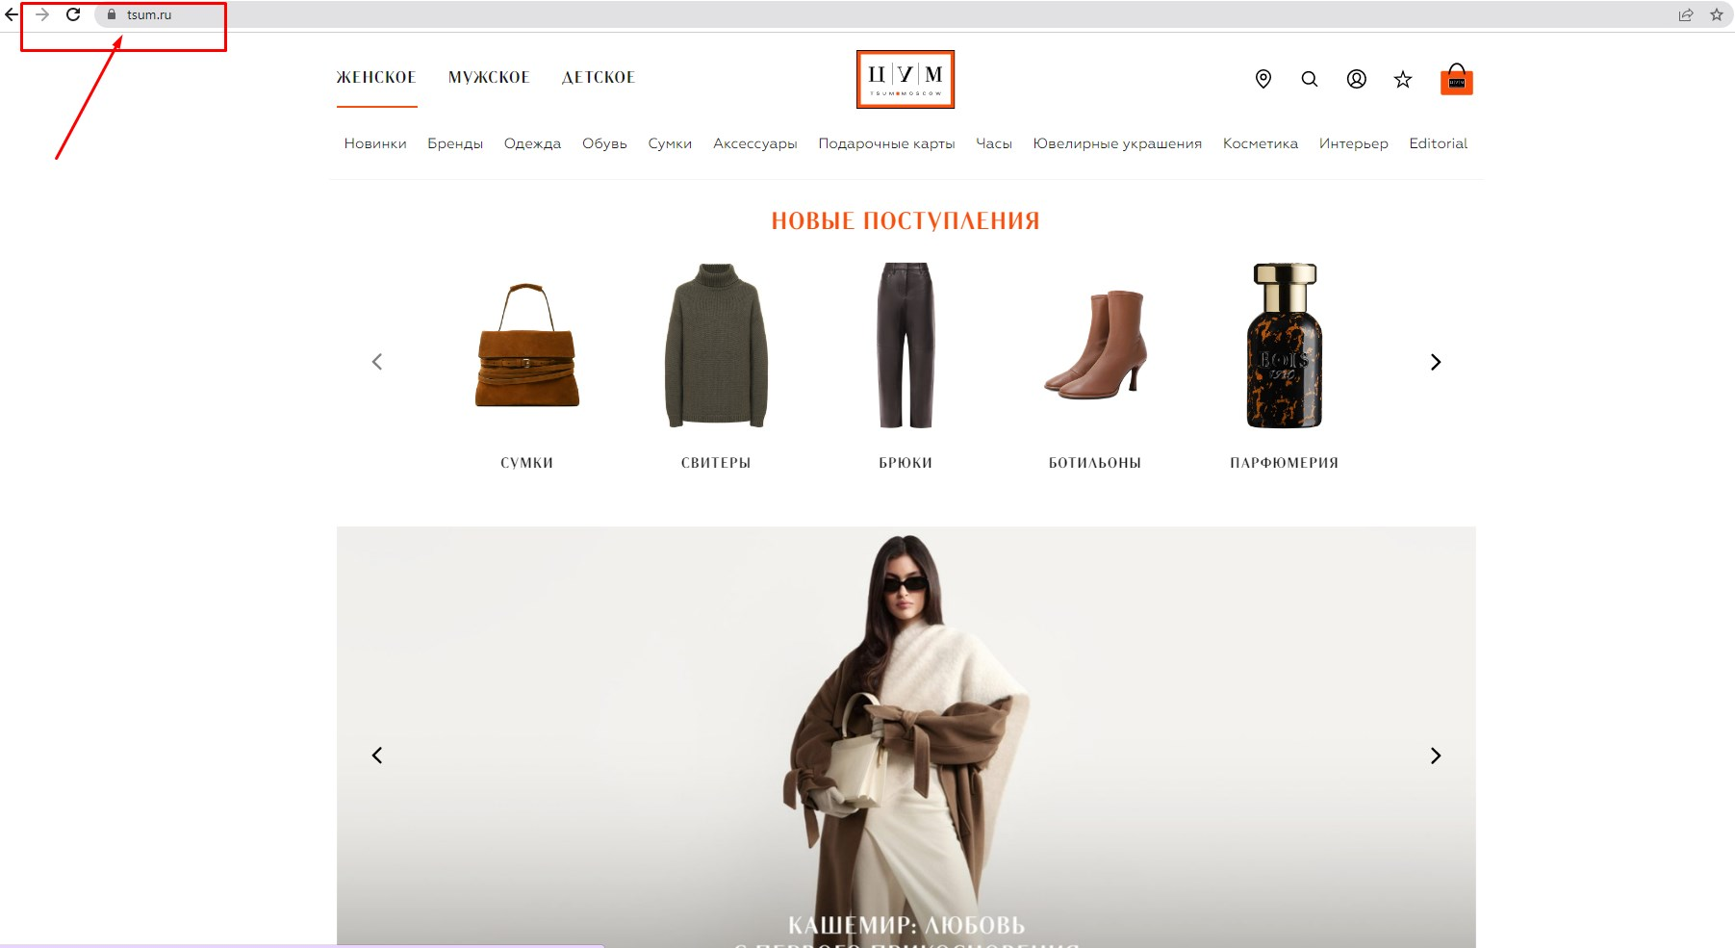

1. Открыть в Меню “Интерьер”.

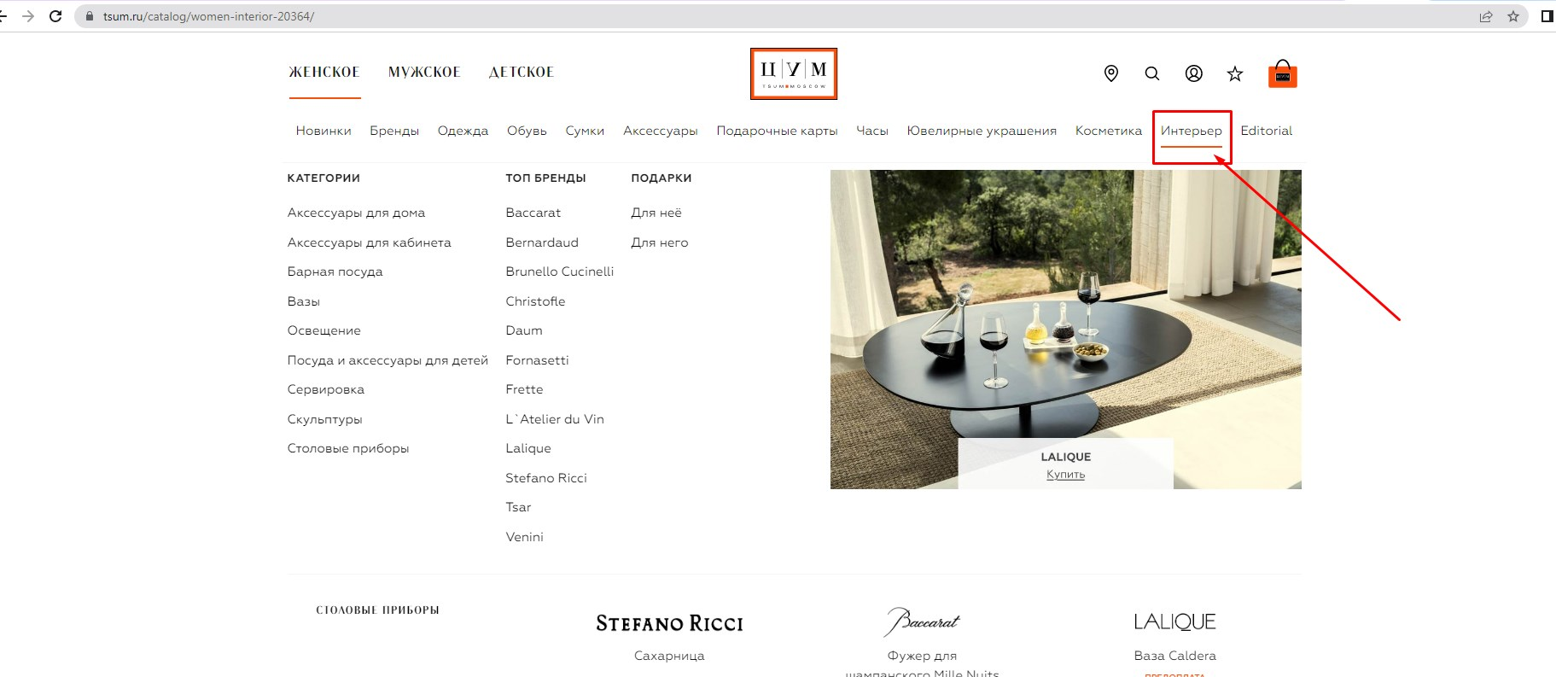

1. Открыть категорию “Текстиль”.

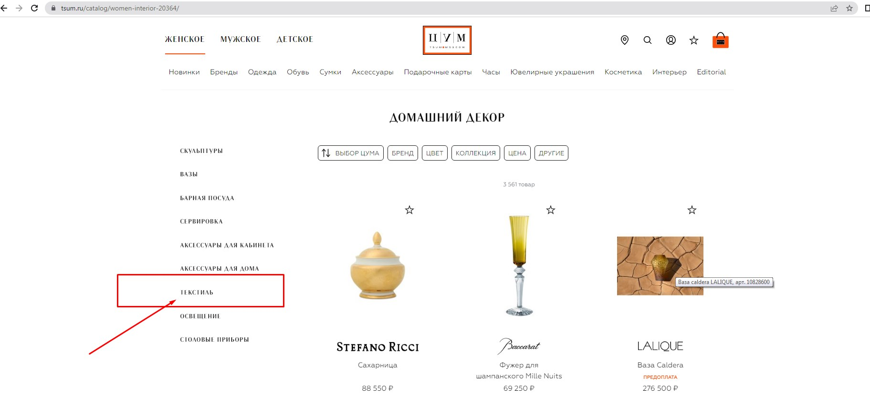

1. Выбрать категорию “Комплект постельного белья”.

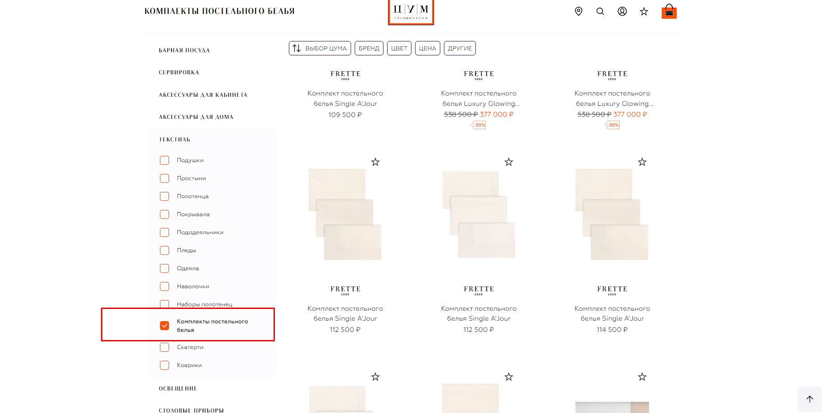

1. Выбрать товар ”FRETTE” “Комплект постельного белья Luxury Glowing Weave”.

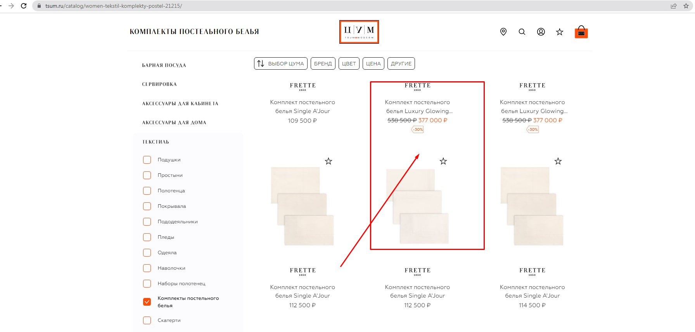

1. Нажать на кнопку перехода в категорию “Все товары” “Комплект постельного белья”.

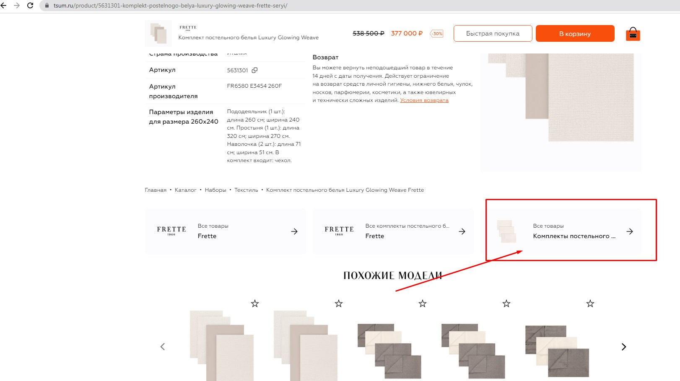

1. Открылся каталог “Каталог товаров”

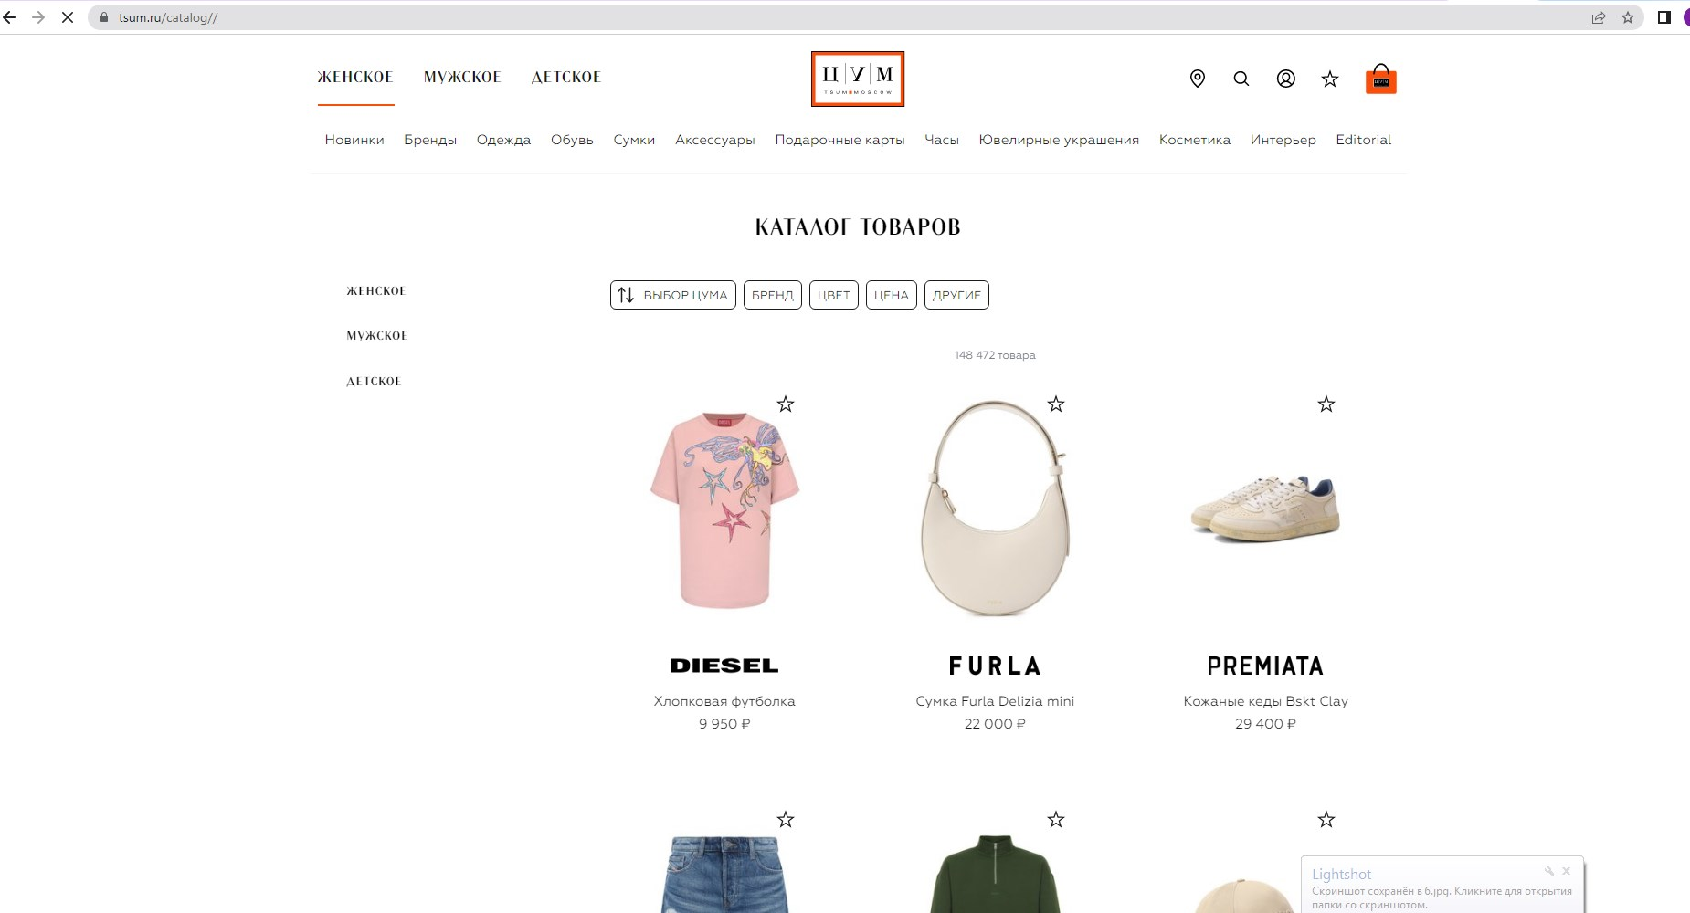

Тест-кейс 3

| ID | 003 |
| --- | --- |
| Название | Проверка сортировка товара |
| Описание | Проверка сортировка товара ”FRETTE” “Комплект постельного белья Luxury Glowing Weave”. |
| Шаги для воспроизведения: | 1. Открыть веб-страницу [www.tsum.ru](http://www.tsum.ru) 2. Перейти в Меню “Интерьер”. 3. Открыть в боковом меню “Текстиль”. 4. Выбрать в подменю “Комплект постельного белья”. 5. Выбрать товар ”FRETTE” “Комплект постельного белья Luxury Glowing Weave”. 6. Выбрать сортировку “Все товары” “Комплект постельного белья”. |
| Ожидаемый результат: | Сортировка товара работает верно |
| Статус | Passed |
| Приоритет | Middle |